任务系统

* 任务表需要字段：任务ID、任务分类（主线、支线、日常……）、任务名称、任务类型（对话、战斗……）、角色等级限制、经验奖励、游戏币奖励、道具奖励、前置任务、任务接取对话（可单独配置一张对话表，此处填写对话ID即可）、接任务场景、接任务NPC，交任务场景、交任务NPC、任务未完成对话、任务完成对话。

# 任务操作

## 任务接取

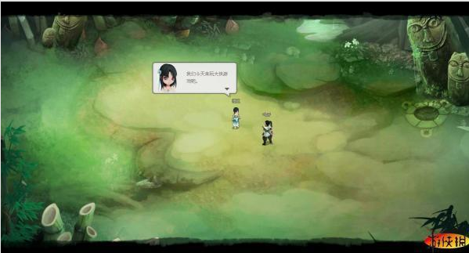

* 初始主线任务在玩家创建角色时自动接取
* 当满足任务接取条件时，在对应NPC头上会出现任务接取图标。
* 点击能接取任务的NPC时，NPC头顶上出现NPC本身的对话。在屏幕右侧出现一个对话框，列出当前可以从该NPC处接受的所有任务名。点击任务名后，隐藏UI，弹出对话框，对话框显示任务接取对话。对话结束后，自动接取对应的任务。

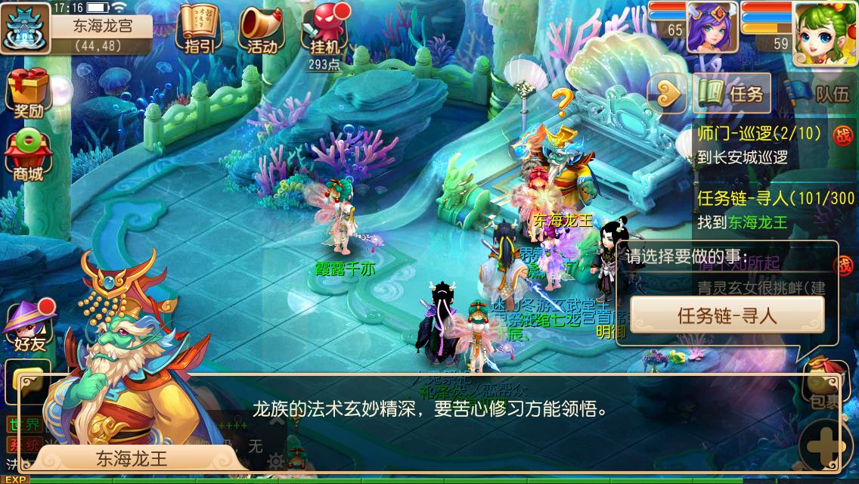

* 如果有多条对话，点击屏幕中任何位置可继续对话。
* 当任务已经接取后，再次点击该NPC且该NPC不为交任务NPC时，NPC自身的对话。

### 任务接取条件

* 达到任务要求的角色等级。
* 完成前置任务。

## 任务未完成

* 当没有满足任务完成条件时，交付任务场景的交付NPC头上有一个任务未完成的图标。点击该NPC时，显示任务未完成对话。

## 任务放弃

* 在任务面板中，点击放弃按钮，弹出提示框：是否确认放弃任务[任务名]。（放弃任务后将失去当前任务进度以及已获得的任务道具）
  + 是。从任务列表中删除任务。清空杀怪进度。
  + 否。返回任务面板。
* 主线任务无法放弃。
* 触发任务时上缴的道具不返还。
* 任务放弃后，如果满足任务接取条件可以再次接取。

## 任务交付

* 当满足完成条件后，该NPC头顶上显示任务可完成图标。
* 点击该NPC，NPC头顶上出现NPC本身的对话。在屏幕右侧出现一个对话框，列出当前可以从该NPC处交付的所有任务名。点击任务名后，隐藏UI，弹出对话框，对话框显示任务完成对话。
* 对话结束后，玩家获得任务奖励，并弹出对话框告知获得的奖励。
* 交任务时，如果背包不能容纳任务奖励的道具数量，不能交任务，弹框提示：背包无法容纳任务奖励道具，请清理后再交任务

# 任务分类

* 任务分为主线、支线、日常。
* 主线任务显示在任务列表中主线任务分类中，无法放弃。（放弃按钮置灰）
* 支线任务显示在任务列表支线任务分类中，可以放弃。
* 日常任务显示在任务列表日常任务分类中，日常任务无需接取，直接显示在任务列表中。日常在指定时间会进行重置，重置后无论该日常任务是否完成，均重置为初始状态。

# 任务类型

* 不同的任务类型拥有不同的完成条件。
* 对话任务：跟指定NPC对话。
* 战斗任务：在指定区域进行n次战斗
* 杀怪任务：杀死n个指定的怪物
* 提交道具：拥有n个指定道具，与NPC对话后，扣除相应道具。
* 拥有道具：拥有n个指定道具，与NPC对话后，不扣除相应道具。

# 任务面板

* 默认展开主线页面页签，支线和日常处于收起状态。（主线、支线和日常任务合并为一个页签：已结任务）

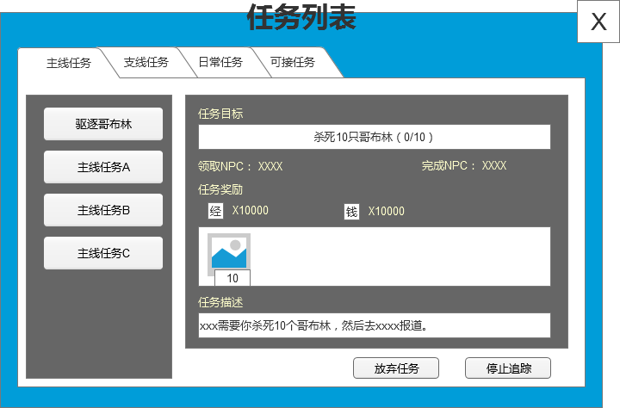

* 点击任务追踪上的任务按钮可以打开任务面板。
* 任务面板默认打开主线任务页签
* 任务目标显示文字通过读取任务配置表拼接而成。进度显示为（当前拥有/任务需求），若已经达到要求，显示为（完成）。
  + 对话任务：找到[NPC名]
  + 战斗任务：在[场景名]进行n场战斗。（进度）
  + 杀怪任务：杀死n个[怪物名] 。（进度）
  + 上缴道具：
    - 道具数量不为1时：将n个[道具名]交给[NPC名]。（进度）
    - 道具数量为1时，将[道具名]交给[NPC名] 。（进度）
  + 拥有道具：
    - 道具数量不为1时： 带着n个[道具名]找到[NPC名] 。（进度）
    - 道具数量为1时：带着[道具名]找到[NPC名] 。（进度）.
* 领取NPC和完成NPC显示领取NPC和完成NPC的名字
* 任务奖励中经验和游戏币，显示为图标X数量的形式，道具显示在经验和游戏币下方，道具图标和角标的形式。
* 任务描述读取任务表中配置的任务描述。
* 在左侧任务除显示名称外，还显示状态。
  + 已经接取但没有追踪的任务，不显示任何信息。
  + 已经接取且已追踪的任务，在任务名后加（追踪中）——黄色
  + 已经接取并且完成的任务。在任务名后加（完成）——绿色
  + 已接取正在追踪并已经完成的任务在任务名后加（完成）（追踪中）
* 左侧列表可以进行滑动，右侧列表的信息可以滑动。（图中灰色区域）
* 点击可接任务页签

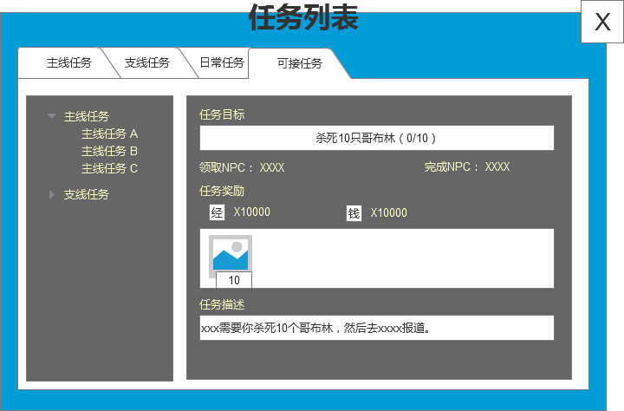

* + 左侧用下拉列表显示，目前满足任务接取条件，但没有接取的所有任务列表。
  + 主线任务显示在主线任务列表中，支线任务显示在支线任务列表中。
  + 右侧面板下方不显示任何按钮。

# 任务追踪

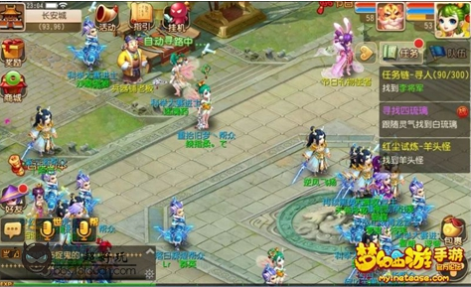

* 任务追踪显示在右下角的地方，仅在非战斗界面显示。
* 同时能够对三个任务进行追踪。
* 任务追逐显示任务标题和任务目标，任务目标实时更新任务进度。
* 任务追踪自动显示规则：
  + 当任务追逐不满3个时，接取新任务后，自动显示为追踪状态。
  + 当任务追踪已经有3个时，新接取任务，默认显示为不追踪状态。
* 玩家可以在任务面板中调整追踪的任务。
  + 任务为已追踪状态时，追踪按钮显示为取消追踪。点击取消该任务的追踪。弹出提示：取消追踪任务[任务名]成功。
  + 任务为未追踪状态时，追踪按钮显示为任务追踪。点击开始对该任务进行追踪。开始追踪任务[任务名]。
    - 当点击任务追踪时，玩家有3个已追踪项目时，弹出提示：最多仅能追踪3个任务。

# 自动寻路

* 任务系统中，可以配置领取NPC 、完成NPC以及任务目标（target字段）的自动寻路。通过任务配置表中的领取NPC寻路、完成NPC寻路、任务目标寻路三个字段来分别控制。
* 领取NPC和完成NPC会指引玩家前往对应场景，然后自动开始寻找NPC。
* 任务目标：
  + 寻找NPC：会指引玩家前往对应场景，然后自动开始寻找NPC。
  + 战斗任务：会指引玩家前往对应场景。
  + 杀怪任务：会指引玩家前往对应场景，自动寻路到指定坐标。
  + 上缴道具/拥有道具：会指引玩家前往对应场景，自动寻路到指定坐标。
* 任务追踪信息中任务目标部分同样显示自动寻路信息。
* 拥有自动寻路信息的文字，显示为绿色+下划线